**Дидактическая игра**

**«Тактильные шарики»**

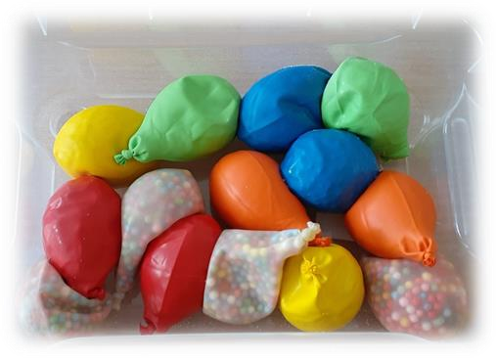

***Дидактическая игра «Тактильные шарики»***

Перебирая пальчиками содержимое мешочков, у малыша происходит развитие мелкой моторики, что благотворно влияет на его развитие. Эта игра тренирует чувствительность пальцев, развивает интерес ребёнка к разным материалам и текстурам, помогает развивать остаточное зрение.

Для упрощения задачи можно засыпать одинаковый наполнитель в шарики одного цвета, чтобы пара была одинаковой и на вид, и наощупь.

Чтобы искать было труднее, сделайте все шарики в парах разного цвета или все шарики одного цвета.

**Цель:** развитие мелкой моторики, внимания, памяти.

**Ход игры:**

Для начала дети их просто перебирают, щупают, знакомятся.

Можно дать ребенку шарик с гречкой, говорим – там лежит гречка. Показываем гречку на тарелочке, даем потрогать и так же даем потрогать гречку в шарике**.**

Делаем это упражнение с каждым шариком.

Задача ребенка – на ощупь подобрать пару шариков с одним и тем же наполнителем.

Для начала сделать 10 шариков

Когда дети их освоят, можно добавить пшено, орехи, желуди, семечки и др.

**Поиграйте в игру «Найди пару».**

Пусть ребёнок вытащит наугад один шарик из миски. Теперь его задача - найти среди всех остальных его пару, шарик с таким же наполнителем.

**Варианты:**

* Можно устроить соревнование между двумя игроками: кто сможет быстрее найти все пары?
* Можно взять один шарик и наполнить его чем-либо хрустящим, например, хлопьями из сухого завтрака. Ребёнку наверняка понравится сжимать такой шарик в кулаке, чтобы получался хрустящий звук. Это поможет развивать мелкую моторику и силу пальцев.
* Летом можно заморозить несколько шариков с водой в морозилке. Если перед этим поместить внутрь какую-нибудь небольшую игрушку, то получатся ледяные яйца с сюрпризом. Можно удалить резиновую оболочку и вместе с ребёнком понаблюдать, как тает лёд в тени или на солнце и получается вода, а можно вынести такой шар на улицу и стучать по нему совком, чтобы разбить лёд и посмотреть, что внутри.